学习周记-1
课程名称：自然疗愈基础
Name: Redacted Student ID: Redacted
一、课上学习与总体体会
通过本周课程，我对自然疗愈的理解更加具体了。过去我常把亲近自然当成一种简单的放松方式，但上课以后我意识到，它更像是一种有意识的练习：放慢节奏，打开五感，减少主观评判，重新感受自己与自然的关系。我也因此开始明白，自然不只是“好看”的背景，而是真正能够帮助人调整情绪、恢复注意力的环境。
二、一次印象深刻的自然体验
让我印象很深的一次自然体验，是上一个寒假去爬北京西山。那天是冬天的上午，天气很冷，山里的风比市区更直接，树叶大多已经落下，山路两边的颜色也比较朴素，没有春天和夏天那种浓烈的绿色。一开始我只是把它当成一次普通爬山，但越往上走，周围越安静，脚踩在落叶和碎石上的声音、风吹过树枝的声音，都变得格外清楚。
走到视野比较开阔的地方时，我突然感觉到人在自然面前其实很小。平时在城市里，注意力总被手机、消息和安排切得很碎，但在山上，很多杂乱的念头反而慢慢安静下来。我当时最明显的感受是清醒和开阔，也第一次认真意识到，自然的价值不只是供人欣赏，它还能让人从紧张的节奏里退出来，重新整理自己。从那以后，我更愿意主动走进自然，也开始提醒自己不要总是用过于主观的好恶去判断自然中的一切。
三、自然独处练习记录
本次自然独处练习完成时间为2026年4月25日下午，地点为颐和园谐趣园及周边小山。这次练习是在老师带领下进行的加分体验活动内容之一，可作为课后自然独处练习的记录。我们在相对安静、远离密集人群干扰的自然环境中进行独处、静坐与观察。
在谐趣园里，我先注意到湖面上的柳絮和绿头鸭。柳絮铺在水面上，远看很轻，翻转照片后甚至像在下雪。在谐趣园里的小山上，我还看到有人放着的小米，想到这里的生命活动一直在自然发生。离开谐趣园、前往另一边小山的路上，老师引导我们触摸树干，我摸到了树皮上被刀刻过的纹路，也感受到同一棵树阴面和阳面的湿度差异。
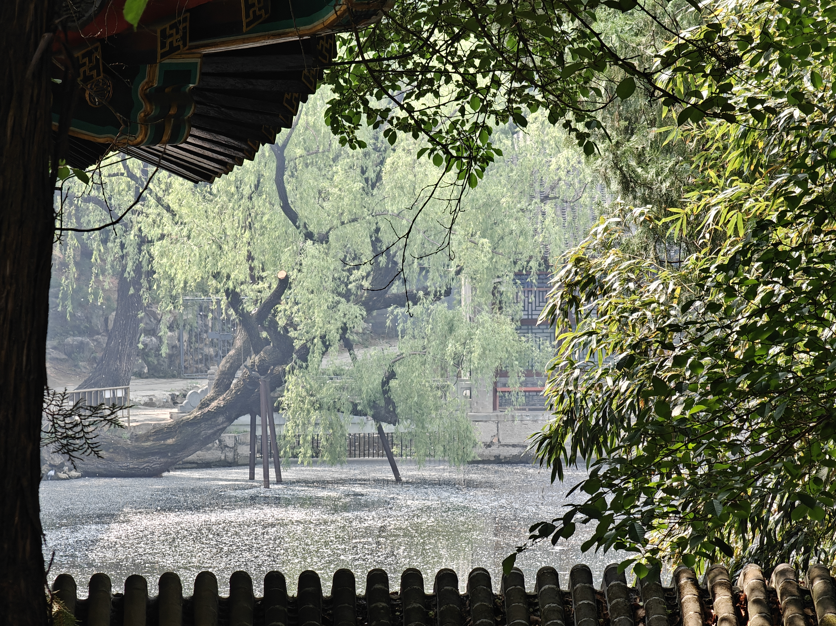 | 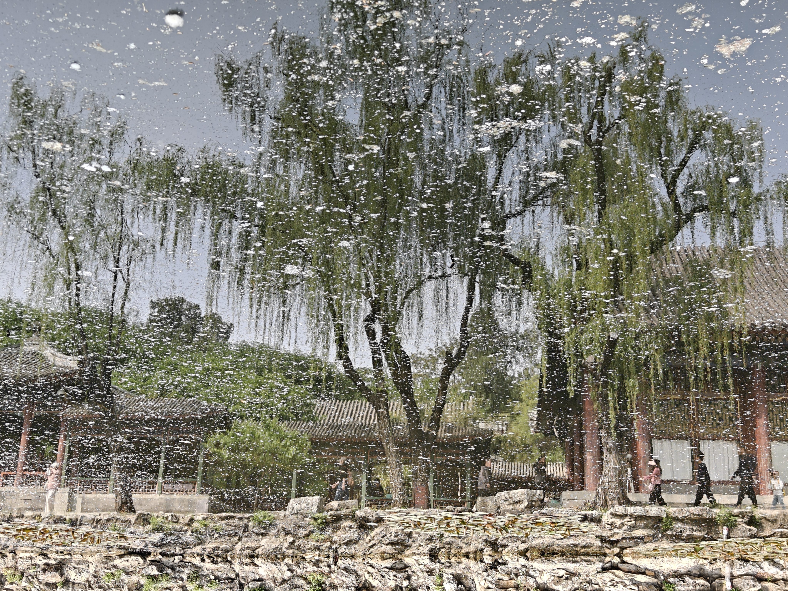
图1 谐趣园现场环境。 | 图2 柳絮与倒影，翻转后像在下雪。
到小山上静坐观察时，我一开始还有些分心，但慢慢就把注意力放回到了当下。微风吹过来时很凉快，空气也很清新，放眼望去几乎全是绿色的树，很少能在市内看到这样几乎没有建筑的视野。我的情绪也从一开始的浮躁慢慢变得安静、清醒、开阔。另外，这次练习也让我反思，不能总是用“喜欢”或“不喜欢”去判断自然中的生命。哪怕是平时不太喜欢的苍蝇，也不应该只从人的主观感受出发去看待。
四、总结与后续计划
通过这次学习和实践，我对自然疗愈的理解从概念变成了更具体的体验。以后我希望继续保持自然观察和自然独处的习惯，在学习压力比较大的时候，主动回到自然里调整状态，也用更尊重、更开放的态度去看待自然。

